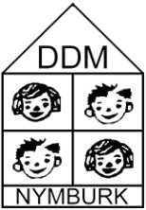
DŮM DĚTÍ A MLÁDEŽE, NYMBURK, 2. května 968
tel: 325 514 671, e-mail: ddm@ddm-nymburk.cz, http://www.ddm-nymburk.cz
příspěvková organizace 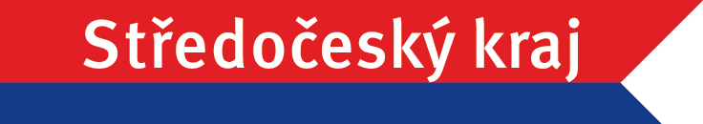
Závazná přihláška do zájmového kroužku
Název kroužku: ……………………………………………………………………………………………………………………, č. kr.:……….
Ú Č A S T N Í K
Příjmení dítěte/účastníka:………………………………………………………………. Jméno:………………………………………….
Rodné číslo (VS):………………….…….……… Státní občanství:………………………………………..
Trvalý pobyt:……………………………......……………………………………………………………………………………..
Škola:………………………….……………………………………………………………… Třída:………………………
Sociální znevýhodnění:………………………………………………………………………………………………………….
Zdravotní postižení:……………………………………………………………………………………………………………..
Zdravotní způsobilost: ANO x NE Placeno:____________________
Datum zahájení vzdělávání:……………………….. Datum ukončení vzdělávání:………………………..
Platbu za ZÚ lze provést v hotovosti v DDM Nymburk, nebo na účet číslo: 200 123 574 / 0600
DDM Nymburk VS: rodné číslo účastníka KS: 0308 SS: 968 do poznámky uveďte: jméno dítěte a název kroužku!
ZŠ B.H. Lysá n/L VS: rodné číslo účastníka KS: 0308 SS: 12 do poznámky uveďte: jméno dítěte a název kroužku!
ZŠ J.A.K. Lysá n/L VS: rodné číslo účastníka KS: 0308 SS: 1534 do poznámky uveďte: jméno dítěte a název kroužku!
ZŠ Milovice VS: rodné číslo účastníka KS: 0308 SS: 112 do poznámky uveďte: jméno dítěte a název kroužku!
ZŠ Juventa Milovice VS: rodné číslo účastníka KS: 0308 SS: 578 do poznámky uveďte: jméno dítěte a název kroužku!
VYPLŇTE DRUHOU STRANU
strana 1

Z Á K O N N Í Z Á S T U P C I
1) Příjmení: ………………………………………………………. Jméno: ………………………………………
Trvalý pobyt: ………………………………....................................……………………………………………….
Doručovací adresa: …………....…………………………………………………….…………………………………..
Mobil: ………………………………… E-mail: ………………………….........
2) Příjmení: ………………………………………………………. Jméno: ………………………………………
Trvalý pobyt: …………………………………………………………………………………………………………………..
Doručovací adresa: ………………………………………………………………………………………………………..
Mobil: ………………………………… E-mail: ………………………….........
!!! V případě předčasného ukončení se poplatek nevrací !!!
Svým podpisem stvrzuji, že jsem byl(a) seznámen(a) s vnitřním řádem DDM Nymburk, rozumím mu, souhlasím s ním
a budu dbát na jeho dodržování. Zavazuji se včas uhradit předepsaný příspěvek na ZÚ.
V opačném případě nebude účastník moci navštěvovat ZÚ.
Dále souhlasím s pořizováním audio-vizuální dokumentace mého dítěte pro propagační účely DDM Nymburk.

Datum:………………………. Podpis zákonného zástupce (dospělého člena ZÚ):………………………………………..
Údaje jsou vyžadovány dle zákona č. 561/2004 Sb., o předškolním, základním, středním, vyšším odborném a jiném vzdělávání.
strana 2

